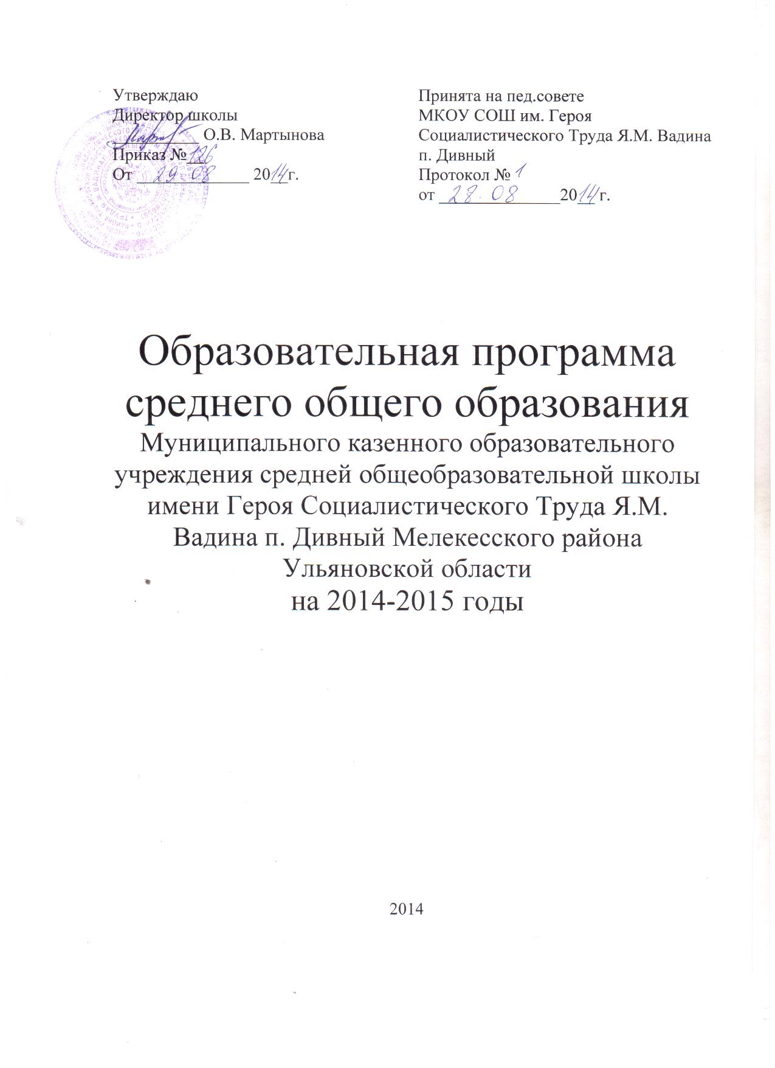

Образовательная программа 10-11 классов
Образовательная программа является моделью пути достижения государственного образовательного стандарта. При разработке ОП 10-11 классов III ступени обучения учитываются лучшие традиции и современный опыт отечественных и зарубежных школ обучения, сотрудничества с вузами, обязательное изучение элективных курсов, возможности дополнительного образования, а также социальный заказ населения и потенциал социума.
Основное назначение III ступени образования заключается в обеспечении освоения учащимися общеобразовательных программ среднего (полного) общего образования, развития устойчивых познавательных интересов и творческих способностей, формирование потребностей и умений самостоятельной учебной деятельности. Помимо освоения основ современных наук и технологий в средней школе пристальное внимание уделяется развитию теоретического мышления, овладению эффективными способами мыследеятельности, формированию гуманистического отношения к окружающему миру, «выращиванию активных, компетентных, толерантных, успешных и здоровых жителей России», «умению выпускниками самостоятельно ставить и достигать серьезные цели, реагировать на разные жизненные ситуации».

Ценности ОП 10-11 классов
Ценностями ОП 10-11 профильных, универсальных классов, являются:
- Истина (в познавательной деятельности).
- Диалог и общение (в коммуникационной деятельности).
- Гуманистические ценности (в ценностно-ориентационной или нравственно-регулятивной деятельности).
- Красота (в эстетической деятельности).
- Труд и творчество (в трудовой деятельности).
- Здоровье (в физической области).
- Выбор и конструирование индивидуального образовательного маршрута в целях социальной адаптации с помощью допрофессионального самоопределения.
Эти ценности выявлены на основе бинарной интегративной системы (БИС) через интеграцию инвариантов состава содержания (по В.В. Краевскому – И.Я. Лернеру) и инвариантной структуры видов деятельности (по В.С. Ледневу), сконструированному в результате научно-теоретических исследований Л.М. Перминовой.

Цели ОП 10-11 классов
Цели связаны с освоением названных ценностей путём усвоения ОП 1- 9 классов.
Общие цели, заявленные в ОП, ориентированы на достижение государственного образовательного стандарта, конкретизированы к универсальным 10-11 классам, а именно:
- Целенаправленное самоопределение.
- Выбор маршрута для продолжения образования согласно профилю.
- Реализация концепции здорового образа жизни.
- Непрерывная поддержка связи с учреждениями начального, среднего и высшего образования с учетом реальных потребностей рынка труда.
- Формирование успешности выпускника школы как основного условия конкурентоспособности в социуме.

- обучающимся и родителям:
- для информирования о целях, содержании, организации и предполагаемых результатах деятельности по достижению каждым обучающимся образовательных результатов;
- для определения ответственности за достижение результатов образовательной деятельности школы, родителей и обучающихся и возможностей для взаимодействия;
- учителям:
- для определения целей, задач, содержания и планируемых результатов образовательной деятельности;
- для определения ответственности за качество образования;
- администрации:
- для координации деятельности педагогического коллектива по выполнению требований к результатам образовательной деятельности;
- в качестве ориентира для создания условий по освоению учащимися ООП;
- для контроля качества образования;
- для регулирования взаимоотношений субъектов образовательного процесса (учеников, родителей, администрации, педагогических работников и других участников);
- всем субъектам образовательного процесса:
- для установления взаимодействия субъектов образовательного процесса;
- учредителю и органам управления:
- с целью объективности оценивания образовательных результатов учреждения в целом;
- для принятия управленческих решений на основе мониторинга эффективности процесса, качества условий и результатов образовательной деятельности школы.
В основу разработки данной ООП положена одна из ведущих идей федеральных государственных образовательных стандартов (ФГОС) - идея общественного договора, которая реализуется через работу органов самоуправления школы:
- Общее собрание работников Образовательного учреждения;
- Педагогический совет Образовательного учреждения;
- Административный совет Образовательного учреждения;
- Родительский совет Образовательного учреждения;
- Попечительский совет Образовательного учреждения.
Данная ООП ориентируется на поликультурный контингент учащихся и родителей. В связи с этим образовательная деятельность осуществляется на основе диалога культур. Особое внимание в программе уделено овладению русским языком, являющимся условием осуществления этого диалога.
В программе также учтены традиции школьной жизни, возможности городской среды и социальных партнеров, запросы обучающихся и родителей в сфере образования, профессиональный уровень педагогов, особенности материально-технической базы

- Учебный план
Учебный план разработан с учетом требований следующих нормативных документов:
- Конвенции о правах ребенка ООН;
- Закона Российской Федерации «Об образовании»;
- Закона Российской Федерации «О санитарно-эпидемиологическом благополучии населения» от 12.03.99, гл. 3, ст. 28.II.2;
- Постановление Федеральной службы по надзору в сфере защиты прав потребителей и благополучия человека и Главного государственного санитарного врача Российской Федерации от 29.12.2010г. №189 «Об утверждении СанПиН 2.4.2.2821-10 «Санитарно-эпидемиологические требования к условиям и организации обучения в общеобразовательных учреждениях»;
- Концепции профильного обучения на старшей ступени общего образования в редакции от 28.06.2002;
- Концепции модернизации российского образования на период до 2015 г., утвержденной приказом Министерства образования России ;
- Типового положения об общеобразовательном учреждении, утвержденным постановлением Правительства РФ от 19.03.2001 г. № 196;
- Приказа Министерства образования Российской Федерации от 09.03.2004 г. № 1312 «Об утверждении федерального базисного учебного плана и примерных учебных планов для образовательных учреждений Российской Федерации, реализующих программы общего образования»;
- Приказа Министерства образования Российской Федерации от 06.10.2009г. №373 «Об утверждении и введении в действие федерального государственного образовательного стандарта начального общего образования»;
- Приказа Министерства образования Российской Федерации от 05.03.2004г. №1089 « Об утверждении федерального компонента государственных стандартов начального общего, основного общего и среднего (полного) общего образования»;
- Приказа Министерства образования и науки Российской Федерации от 30.08.2010 г. № 889 «О внесении изменений в федеральный базисный учебный план и примерные учебные планы для образовательных учреждений Российской Федерации, реализующих программы общего образования, утвержденные приказом Министерства образования Российской Федерации от 9 марта 2004г. №1312 «Об утверждении федерального базисного учебного плана и примерных учебных;
- Письма Минобразования России от 31 октября 2003г. №13-51-263/123 « Об оценивании аттестации учащихся, отнесенных по состоянию здоровья к специальной медицинской группе для занятий физической культурой»;

Максимальная учебная нагрузка обучающихся, предусмотренная учебными планами, соответствует требованиям СанПин 2.4.2. 2821-10.

Классы | 10 | 11
Максимальная нагрузка, ч | 37 | 37

В учебном плане находят отражение следующие идеи:
- обеспечение на всех ступенях обучения социально-психологической адаптации личности ученика;
- ориентация школьного образования на достижение выпускниками социальной зрелости;
- развитие общих и специальных способностей учащихся, продуктивных видов и способов их самостоятельной деятельности;
- удовлетворение познавательных интересов и потребностей учащихся;
- создание условий для достижения учащимися различных уровней образованности на основе свободного выбора образовательного маршрута;
- осуществление подготовки выпускников в выбранной области.
При конструировании учебного плана определялись взаимосвязи между областями знаний, согласовывались подходы учителей-предметников к построению содержания образования, проявляющие потенциальные возможности индивидуальности педагогов по внедрению современных педагогических технологий, позволяющих оптимизировать процесс обучения, а также шире использовать информационно-коммуникационные технологии в предметном обучении. Продуктивными педагогическими технологиями, применяемыми на III ступени обучения являются: здоровьесберегающие, проблемного обучения, разноуровневые, КСО, исследовательские и проектные методы, лекционно-семинарско-зачетная система, педагогические мастерские, критическое мышление, обучение в сотрудничестве, - позволяющие построить конкретное практическое взаимодействие в любой области деятельности, направленное на эффективное достижение цели.
В 10-11 классах реализуется учебный план для непрофильного обучения.
На ступени среднего (полного) общего образования часы школьного компонента используются на изучение предметов федерального компонента на повышенном уровне, профильных, элективных курсов.
Среднее (полное) общее образование – завершающая ступень общего образования, призванная обеспечить функциональную грамотность и социальную адаптацию обучающихся, содействовать их общественному и гражданскому самоопределению. Эти функции предопределяют направленность целей на формирование социально грамотной и социально мобильной личности, осознающей свои гражданские права и обязанности, ясно представляющей потенциальные возможности, ресурсы и способы реализации выбранного жизненного пути.
Учебный предмет «Математика» включает курс «Алгебра и начала анализа» (4 часа в неделю), курс «Геометрии» (2 часа в неделю). Используются государственные образовательные программы.
Часы регионального компонента используются в количестве 2 часов на изучение предмета ОБЖ (по 1 часу в неделю) (Постановление Губернатора Ульяновской области № 95 от 18.08.06г. Приказ № 403–пр от 08.07.2009г «О подготовке граждан Ульяновской области к военной службе».

Для подготовки учащихся к ЕГЭ часовое наполнение из компонента ОУ увеличено:
• Математика – 1 час в неделю;
• Физика – 1 час в неделю;
• Химия – 1 час в неделю;
• Биология – 1 час в неделю;
• Русский язык – 1 час в неделю.

Введены элективные курсы:
• в области «Технология» - в 10-11 классах на профессиональную подготовку элективного курса « Компьютерное делопроизводство» (по 1 ч. в неделю)

Непрофильное обучение

Среднее (полное) общее образование 10-11 класс

Учебные предметы |  |  | Количество часов в неделю
 |  |  | 10 класс | 11 класс | всего
Русский язык |  |  | 1 | 1 | 2
Литература |  |  | 3 | 3 | 3
Иностранный язык |  | Английский язык | 3 | 3 | 3
Математика |  |  | 5 | 5 | 10
История |  |  | 2 | 2 | 4
Обществознание (включая экономику и право) |  |  | 2 | 2 | 4
Физика |  |  | 2 | 2 | 4
Химия |  |  | 2 | 2 | 4
География |  |  | 2 |  | 2
Биология |  |  | 1 | 2 | 3
Информатика и ИКТ |  |  | 1 | 2 | 3
Физическая культура |  |  | 3 | 3 | 6
Основы безопасности жизнедеятельности (ОБЖ) |  |  | 1 | 1 | 2
Технология |  |  | 1 | 1 | 2
МХК |  |  | 1 | 1 | 2
ИТОГО: |  |  | 30 | 30
Региональный компонент: | Основы безопасности жизнедеятельности (ОБЖ) |  | 1 | 1 | 2
ИТОГО: |  |  | 1 | 1
Компонент образовательного учреждения | Русский язык |  | 1 | 1 | 2
 | Математика |  | 1 | 1 | 2
 | Физика |  | 1 | 1 | 2
 | Химия |  | 1 | 1 | 2
 | Биология |  | 1 | 1 | 2
 | Элективный курс «Компьютерное делопроизводство» |  | 1 | 1 | 2
ИТОГО: |  |  | 6 | 6
Предельно допустимая недельная нагрузка |  |  | 37 | 37

Таким образом, принятый учебный план реализует следующие ценности:
- Получение образования в соответствии с интересами, возможностями, склонностями учащихся и запросами их родителей.
- Сохранение здоровья.
- Самопознание ученика с целью адекватного выбора образовательного маршрута и выбора профессии.
- Общее развитие и развитие интеллектуально-познавательных способностей.

V. Общеобразовательные программы
Изучение общеобразовательных дисциплин предполагается на основе федерального компонента государственного образовательного стандарта общего среднего (полного) общего образования. За основу приняты федеральные программы. Обучение предметов осуществляется по программам уровня изучения предметов.
Для реализации общеобразовательных программ использованы учебные пособия, рекомендованные Министерством образования и науки РФ, отраженные в федеральном перечне учебников на 2014/2015 учебный год.
- Организационно-педагогические условия
Годовой календарный учебный график муниципального казенного образовательного учреждения средней общеобразовательной школы имени Героя Социалистического Труда Я.М. Вадина п. Дивный на 2014-2015 учебный год является одним из основных документов, регламентирующих организацию образовательного процесса.
Годовой календарный учебный график муниципального казенного образовательного учреждения составлен в соответствии со следующими нормативно – правовыми документами:
- Закон Российской Федерации «Об образовании» от 10.07.1992г.№3266-1 (с изменениями); статья 15 части 1 и 2; статья 32, части 2 п.8, и 3 п.2.
- Типовое положение об образовательном учреждении от 19.03.2001г. №196 (с изменениями 2010 г.);
- Гигиенические требования к условиям обучения в образовательных учреждениях. СанПиН 2.4.2.2821-10, пункты 2.9.3. – 2.9.6.; 2.9.8. и 2.9.18.
- Распоряжение Министерства образования Ульяновской области от 16.08.2013. №2744-р «Об организации образовательного процесса в общеобразовательных учреждениях Ульяновской области в 2013-2014 учебном году»
- Устав муниципального казенного образовательного учреждения средней общеобразовательной школы имени Героя Социалистического Труда Я.М. Вадина п. Дивный, утвержденного 23.01.2012.
- Лицензия муниципального образовательного учреждения серия РО № 044885 , регистрационный номер 1605 от 20.04.2012.
- Свидетельство о государственной аккредитации ОП № 022449 , регистрационный номер 2022 от 29.05.2012.
- Решение Педагогического совета муниципального казенного образовательного учреждения (протокол №01 от 30 августа 2013г.)
Годовой календарный учебный график муниципального казенного образовательного учреждения обсуждается и принимается педагогическим советом школы и утверждается приказом директора учреждения, согласовывается Учредителем. Изменения в годовой календарный учебный график вносятся приказом директора по согласованию с педагогическим советом учреждения и Учредителем.
Муниципальное казенное образовательное учреждение работает в режиме пятидневной учебной недели в 1 классах и в режиме шестидневной учебной недели в 2 -11 классах. Продолжительность учебного года в первых классах составляет 33 учебные недели, во 2-11 классах не менее 35 учебных недель без учета государственной (итоговой) аттестации выпускников (в 9,11 классах).
Учебные занятия в образовательном учреждении начинаются в 08 час.30 мин., заканчиваются в 14 час.00 мин.,
Продолжительность уроков в образовательном учреждении в 1-х классах составляет 35 минут (в первом полугодии), 40 минут во втором полугодии, во 2-11 классах- 45 минут. Продолжительность перемен между уроками составляет не менее 10 минут, перемена после 2 - 20 минут каждая, 3 урока - 15 минут. В первых классах между 2 и 3 уроками организуется динамическая пауза продолжительностью 40 минут.
Муниципальное казенное образовательное учреждение в установленном законодательством Российской Федерации порядке несет ответственность за реализацию не в полном объеме образовательных программ в соответствии с годовым календарным учебным графиком.

Годовой календарный учебный график

Организация УВП | Сроки
Начало учебного года | 01 сентября 2014 г.
Первый учебный день | 01 сентября 2014 г.
Окончание учебного года:
1, 9-11 классы | 23 мая 2015 г.
2- 10 классы | 30 мая 2015 г.
Окончание учебных четвертей:
1 четверть | 25 октября 2014 г.
2 четверть | 27 декабря 2014 г.
3 четверть | 21 марта 2015 г.
4 четверть | 30 мая 2015 г.
Школьные каникулы:
Осенние | 27 октября по 04 ноября 2014 г.
Зимние | С 29 декабря 2014 г. по 11 января 2015 г.
Весенние | С 23 марта по 29 марта 2015 г.
Летние | С 01 июня 2015 г. по 31 августа 2015 г.
Начало учебных занятий по окончании каникул:
2 четверть | 05 ноября 2014 г.
3 четверть | 12 января 2015 г.
4 четверть | 30 марта 2015 г.
Работа ГПД ( групп продленного дня):
После 1 четверти | До 27 октября 14 г.
После 2 четверти | До 25 декабря 2014 г.
После 3 четверти | До 23 марта 2015г.
После 4 четверти | До 30 мая 2015 г.
Дополнительные каникулы для 1-х классов | с 17 февраля по 24февраля 2015 года.
Начало учебных занятий | 08.30 часов
Окончание учебных занятий | 14.00 часов
Продолжительность урока :
1 классы:
в1 четверть | 3 урока по 35 минут каждый;
со 2 четверти | по 4 урока по 35 минут каждый
2-11 классы | 45 минут
Классный часы | 1 раз в неделю
Промежуточная аттестация:
учащихся во 2-9 классах | По итогам каждой четверти (аттестацию учащихся 2-х классов проводить с 3-й четверти)
в 1 в 10 - 11 классах | По итогам полугодия
Расписание звонков | № урока | Время
1 класс | 1 | 8.30 -9.15
 | 2 | 9.25-10.10
 |  | 10.20-11.05 (динамическая пауза)
 | 3 | 11.25-12.10
 | 4 | 12.25-13.10
 | 5 | 13.25-14.10
2-11 классы | 1 | 8.30 -9.15
 | 2 | 9.25-10.10
 | 3 | 10.20-11.05
 | 4 | 11.25-12.10
 | 5 | 12.25-13.10
 | 6 | 13.15-14.00
Режим работы ГПО | С 8.00 до 12.00 ч
Военно-полевые сборы | Май 2014 г.
Государственная (итоговая) аттестация выпускников 9 классов | С 25 мая по 20 июня 2015 г. ( согласно приказа Управления образования администрации г. Ульяновска)
Единый государственный экзамен | с 25 мая по 19 июля 2015 года
Продолжительность учебного года | 1 класс- 33 учебные недели  2-8 классы,10 классы – 35 учебные недели  9 классы – 34 учебных недель ( без учета итоговой государственной аттестации)  11 классы – 34 учебных недель (без учета проведения ЕГЭ)

Все программы формируют общую культуру учащихся, прививают нормы здорового образа жизни, развивают экологическую культуру, эстетические взгляды и патриотические чувства.
Образовательная среда включает в себя учебные и внеучебные системы:
- образовательные учебные кабинеты по всем предметам;
- библиотека как информационный центр;
- читальный зал, служит для приобщения учащихся к написанию рефератов, докладов, подготовке к семинарам, диспутам, деловым играм, конференциям;
- компьютерные классы (1);
- спортзалы (1);
Обязательным компонентом организационно-педагогических условий школьного образования является социально-психологическая служба, основной целью которой является:
- обеспечение благоприятного валеологического режима;
- выявление индивидуальных способностей к познавательной деятельности и в избранной профессиональной деятельности;
- выявление проблем в учёбе, внеучебной деятельности, социальной сфере, а также личностных проблем и оказание помощи в их решении.
Результаты деятельности службы используются для корректировки педагогической деятельности в целях создания условий, обеспечивающих возможность социальной самореализации учащихся, и доводятся до сведения родителей.

- Формы учёта и контроля достижений учащихся
Качество образовательных и учебных программ оценивается по параметру их доступности для учащихся и их учебными достижениями, свидетельствующими об эффективности. При этом используются следующие формы учёта и контроля:
- текущие контрольные работы, тесты, зачёты с целью диагностики процесса усвоения знаний;
- обучающий контроль;
- промежуточная аттестация в форме: контрольных работ, тестов, зачетов, собеседования, защиты творческих, проектных и исследовательских работ, выступления на олимпиадах (городских, районных и общегородских конференциях и т.д.);
- итоговая государственная аттестация в форме ЕГЭ (2 обязательных и предметов по выбору);
- участие в олимпиадах, конференциях, конкурсах и образовательных проектах различного уровня;
- проведение мониторинга состояния здоровья учащихся 10-11-х классов, проводится при содействии специалистов районной поликлиники;
- проведение диагностики по программам ППМСЦ;
- анкетирование учащихся с целью выявления мотивации учения и степени удовлетворённости обучением;
- изучение мнения родителей и учащихся;
- изучение мнения учителей.
Итоговая государственная аттестация учащихся регулируется Положением об итоговой государственной аттестации учащихся общеобразовательных школ.
Во внеурочной деятельности достижения учащихся учитываются в ходе их участия в олимпиадах, конкурсах, конференциях, в различных районных и городских проектах.
Достижения учащихся фиксируются в «Портфолио личных достижений». Учащиеся, показавшие отличные знания по отдельным учебным предметам, награждаются Грамотами, Похвальными Листами и памятными подарками.

